Papírový drak

Pomůcky: barevný papír formátu A4, špejle, provázek, lepidlo, krepový papír, nůžky, pastelky
Postup:
1. Podle šablonky vystřihneme tvar, dle fantazie namalujeme obličej.
2. Z krepového papíru vyrobíme mašle, které přilepíme na provázek.
3. Ze špejlí, které navzájem spojíme provázkem, vytvoříme jednoduchou konstrukci draka
(viz obrázek). Na konstrukci přilepíme vystřižený papírový tvar.
4. Na spodní část konstrukce připevníme provázek s mašlemi.

Úkoly:
1. Přečti si básničky o drakovi např.:
Drak - František Synek (Říkáme si s dětmi) (Čítanka pro 2. ročník - Nová škola)
Papírové zuby - Josef Kožíšek (Ráno)
Drakův frak - Zuzana Kopecká (učebnice ČJ 2. třída - Nová škola)
2. Zahrajte si hru na různé profese:
Básník - Vymýšlí rýmy ke slovu drak.
Spisovatel - Napíše, co drak vidí z výšky.
Modelář - Popíše, jak vyrobit draka.
Malíř - Nakreslí draka.
3. V kterém ročním období pouštíme draky?
4. S kým chodíš pouštět draka?
5. Udělejte si soutěž v pouštění draků.

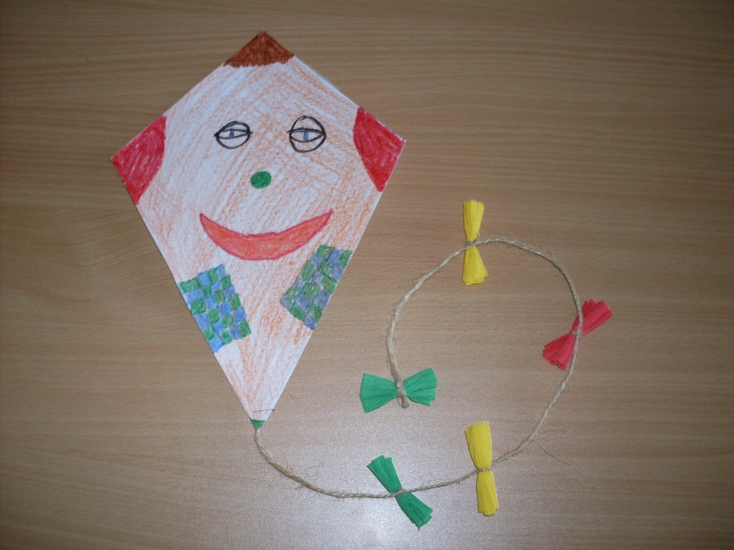

Škola: Základní škola Trávníky Otrokovice, příspěvková organizace
Číslo projektu: CZ.1.07/1.4.00/21.2637
Tato práce je šířena pod licencí CC BY-SA 3. 0. Odkazy a citace jsou platné k datu vytvoření této práce.
Název výukového materiálu: Papírový drak
Autor: Mgr. Dana Mlčáková
Vytvořeno: 1. 10. 2012
Ročník: 1. - 5. ročník
Vzdělávací oblast: Člověk a svět práce
Vzdělávací obor: Praktické činnosti
Tematický okruh: Práce s papírem a drobným materiálem
Téma: Práce podle slovního návodu a předlohy
Pomůcky: barevný papír formátu A4, špejle, provázek, lepidlo, krepový papír, nůžky, pastelky
Anotace: Pracovní list obsahuje pracovní postup výroby papírového draka. Žáci si společně
přečtou úkoly a pracovní postup. Podle postupu samostatně vyrábějí papírového
draka.
Materiál má za cíl podporovat žáky v rozvoji vlastností - přesnost, ukázněnost, vytrvalost a odpovědnost za svou práci. Je určen pro práci s počítačem a dataprojektorem. Motivuje žáky k dalšímu procvičení praktických činností od nejjednodušších až po složitější.

Zdroje:
Fotografie jsou z vlastního archivu autora. K pořízení fotografií byl použit digitální fotoaparát Samsung S860.
KOŽÍŠEK, Josef. Ráno. Praha: Albatros, 1981, 163 s. vázaná, bez ISBN
HORÁKOVÁ, Zdenka; JANÁČKOVÁ, Zita; PROCHÁZKOVÁ, Eva. Čítanka pro 2. ročník ZŠ. Brno: Nová škola, 2002, 167 s. ISBN 80-7289-043-3
MÜHLHAUSEROVÁ, Hana; JANÁČKOVÁ, Zita; PŘÍBORSKÁ, Olga. Český jazyk - učebnice pro 2. ročník. Brno: Nová škola, 2005, 96 s. ISBN 80-85607-79-4

Všechny objekty použité k vytvoření této práce jsou součástí SW MICROSOFT ®OFFICE.
Materiál je určen pro bezplatné používání pro potřeby výuky a vzdělávání na všech typech škol a školských zařízeních. Jakékoliv další využití podléhá autorskému zákonu.

Tato práce je šířena pod licencí CC BY-SA 3.0. Odkazy a citace jsou platné k datu vytvoření této práce.
Texty jsou vlastní originální tvorbou autora.



